Nyaraló- és hétvégiház tulajdonosok figyelmébe!
A hosszabb-rövidebb ideig üresen maradó nyaraló vagy lakás nagy csábítást jelent a betörők számára. Érdemes tehát megnehezíteni a dolgukat, és aktív védekezéssel csökkenteni a célponttá válás valószínűségét.
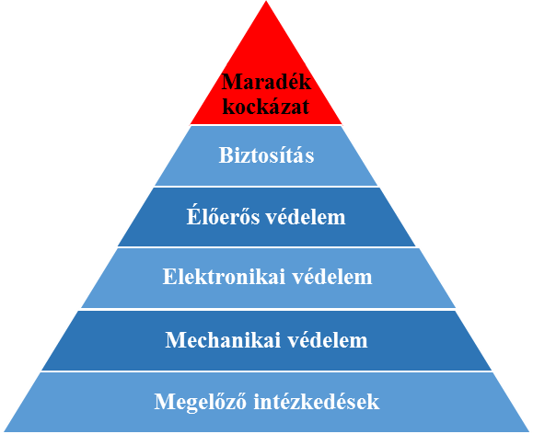
A biztonság háromszöge

A segítséget, a megoldást ne várjuk kizárólag a hatóságoktól vagy másoktól, a közállapotok rendezését csak törvényekkel, rendeletekkel, rendőri jelenléttel nem lehet megoldani. Elsősorban a gondolkodásmódon kell változtatni. Ez még egyáltalán nem kerül pénzbe. A hatékony védekezés első foka ugyanis mindig az, hogy tudatára ébredjünk annak, hogy mi is bármikor károsultakká válhatunk, kialakuljanak önvédelmi reflexeink.

Magánszférája, lakása védelmében az első lépést a tulajdonosnak kell megtenni, ebben elsősorban saját magára számíthat, erről sem a rendőrség, sem más nem fog gondoskodni. Neki kell eldönteni - természetesen a védendő értékek nagysága alapján -, hogy mekkora összeget tud szánni vagyona biztonságára, mennyi az elfogadható és mennyi a megfelelő biztonság.

A betörések, rongálások elkerülése érdekében fogadják meg a rendőrség tanácsait!

A családi és hétvégi házak között vagyonvédelmi szempontból az a különbség, hogy amíg az előbbi állandóan lakott, addig az utóbbi csak időszakosan. A vagyonvédelmet ennek megfelelően kell megszervezni. A kétfajta épület védelmi jellegében sok közös elem található.

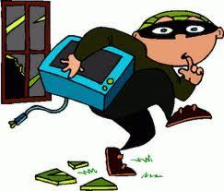
- Tartsa rendben ingatlanát, a sűrű bokrokat és az épülethez közeli fákat ritkítsa meg, vágja vissza, hogy a betörőnek ne nyújtson fedezéket, és ne alkalmazhassa mászó eszköznek. Létráját is tartsa zárható helyen!
- Értékesebb és könnyen mozgatható műszaki és egyéb használati tárgyait ne hagyja ott a hosszabb időre felügyelet nélkül maradó ingatlanban! Az ott maradókról készítsen értékleltárt, jegyezze fel azonosítóikat, ill. fotózza le! Az egyedi azonosítóval nem rendelkező berendezéseket, tárgyakat jelölje meg (pl: UV filc, bármilyen más nehezen eltávolítható jel- vagy jelsor), majd ezt jegyezze fel az értékleltárba, és lehetőség szerint fotózza le!
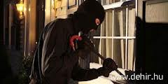
- A nyílászárókon alkalmazzon megfelelő minőségű mechanikai berendezéseket! Zárak, redőnyök, betörésvédelmi fóliák, rácsok felszerelésével, jó eséllyel megakadályozható a behatolás! A pincéről, padlásfeljáróról, melléképületekről, sőt a villanyóra szekrényről se feledkezzen el! A mechanikai eszközök tényleges feladata, hogy minél hosszabb ideig kinn tartsa a betörőt!

- Biztonságosabbá teheti ingatlanát, ha a mechanikai védelem kialakításán túl elektronikai védelmi eszközöket is alkalmaz. Szereltessen fel riasztóberendezést, valamint térfigyelő kamerákat! Tovább fokozhatja a biztonságot, amennyiben diszpécser-, ill. „vonulószolgálattal” rendelkező vagyonvédelmi cégre bízza ingatlanja védelmét.
- A kockázat minimálisra történő csökkentése érdekében kössön biztosítást!

Amennyiben mégis betörtek Önhöz, NE változtassa meg a helyszínt, hanem azonnal értesítse a rendőrséget az ingyenesen hívható 112-es segélyhívó számon!

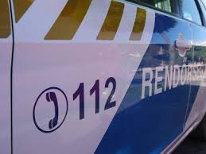

SOMOGY VÁRMEGYEI RENDŐR-FŐKAPITÁNYSÁG
BŰNÜGYI IGAZGATÓSÁG
Bűnmegelőzési Osztály

7400 Kaposvár, Szent Imre u. 14/c. Pf.:121
TEL:82/502-700-2732, FAX:82/502-700-2772
E-mail:bunmeg@somogy.police.hu

